МПБК «ОЧАКОВО»
Молодёжная рекламная кампания по продвижению бренда «Очаково» как работодателя среди аудитории 18–26 лет
РЕКЛАМНАЯ ПРОДУКЦИЯ
КАМПАНИИ
Полное описание материальных продуктов кампании: лимитированная коллекция худи, игрушка-тамагочи «Квасёнок», лимитированная упаковка кваса «Очаковский», эксклюзивная корпоративная продукция для сотрудников завода
.
2026

СОДЕРЖАНИЕ
1. Общие сведения о продуктовой линейке кампании
2. Продукт № 1. Лимитированная коллекция худи «Очаково» (три расцветки)
3. Продукт № 2. Игрушка-тамагочи «Квасёнок»
4. Продукт № 3. Лимитированная упаковка кваса «Очаковский»
5. Продукт № 4. Эксклюзивная корпоративная продукция для сотрудников
6. Экосистема продуктов: роль каждого продукта на этапах кампании
7. Заключение
Приложение А. Выкройка худи

1. ОБЩИЕ СВЕДЕНИЯ О ПРОДУКТОВОЙ ЛИНЕЙКЕ КАМПАНИИ

1.1. Назначение документа
Настоящий документ содержит полное описание всех материальных рекламных продуктов, разработанных в рамках молодёжной кампании «Очаково». Цель документа — представить руководству компании состав продуктовой линейки, её технические характеристики, маркетинговое обоснование каждого продукта и логику взаимодействия продуктов между собой и с цифровой частью кампании. Мобильное приложение (симулятор завода) и сайт в данный документ не входят и рассматриваются в отдельных материалах.

1.2. Задачи кампании, которые решает продуктовая линейка
- продвижение «Очаково» как привлекательного работодателя среди молодёжи 18–26 лет;
- трансляция истории компании, её ценностей и узнаваемых символов в лёгкой, игровой форме;
- информирование о вакансиях, смыслах работы и возможностях профессионального роста;
- рост продаж кваса «Очаковский» в молодёжном сегменте за счёт вирусной упаковки и геймификации;
- формирование кадрового резерва завода из числа студентов профильных вузов и колледжей.

1.3. Ключевой персонаж — Квасёнок
Сквозным героем кампании выступает Квасёнок — узнаваемый символ «Очаково», знакомый старшим поколениям и незаслуженно забытый. Его возвращение — сильный коммуникационный ход: для родителей это ностальгия и доверие к бренду, для зумеров — открытие «нового» харизматичного персонажа. Квасёнок присутствует во всех продуктах линейки: на этикетке кваса, в игре, в виде игрушки-тамагочи и на стикерпаках. Единый персонаж связывает продукты в одну систему и многократно усиливает запоминаемость кампании.

1.4. Фирменный визуальный язык: пиктограммы и паттерн
Все продукты линейки оформлены в едином фирменном стиле. Его основу составляют пиктограммы и корпоративный паттерн «Очаково» (OCHAKOVO_pattern_01/02/03): группа пиктограмм на первом плане и композиция из геометрических фигур на фоне (брендбук, стр. 52). Пиктограммы использованы в дизайне худи, ланчбоксов и игрушки-тамагочи — это обеспечивает визуальное единство всей кампании: от полки магазина до цеха завода.
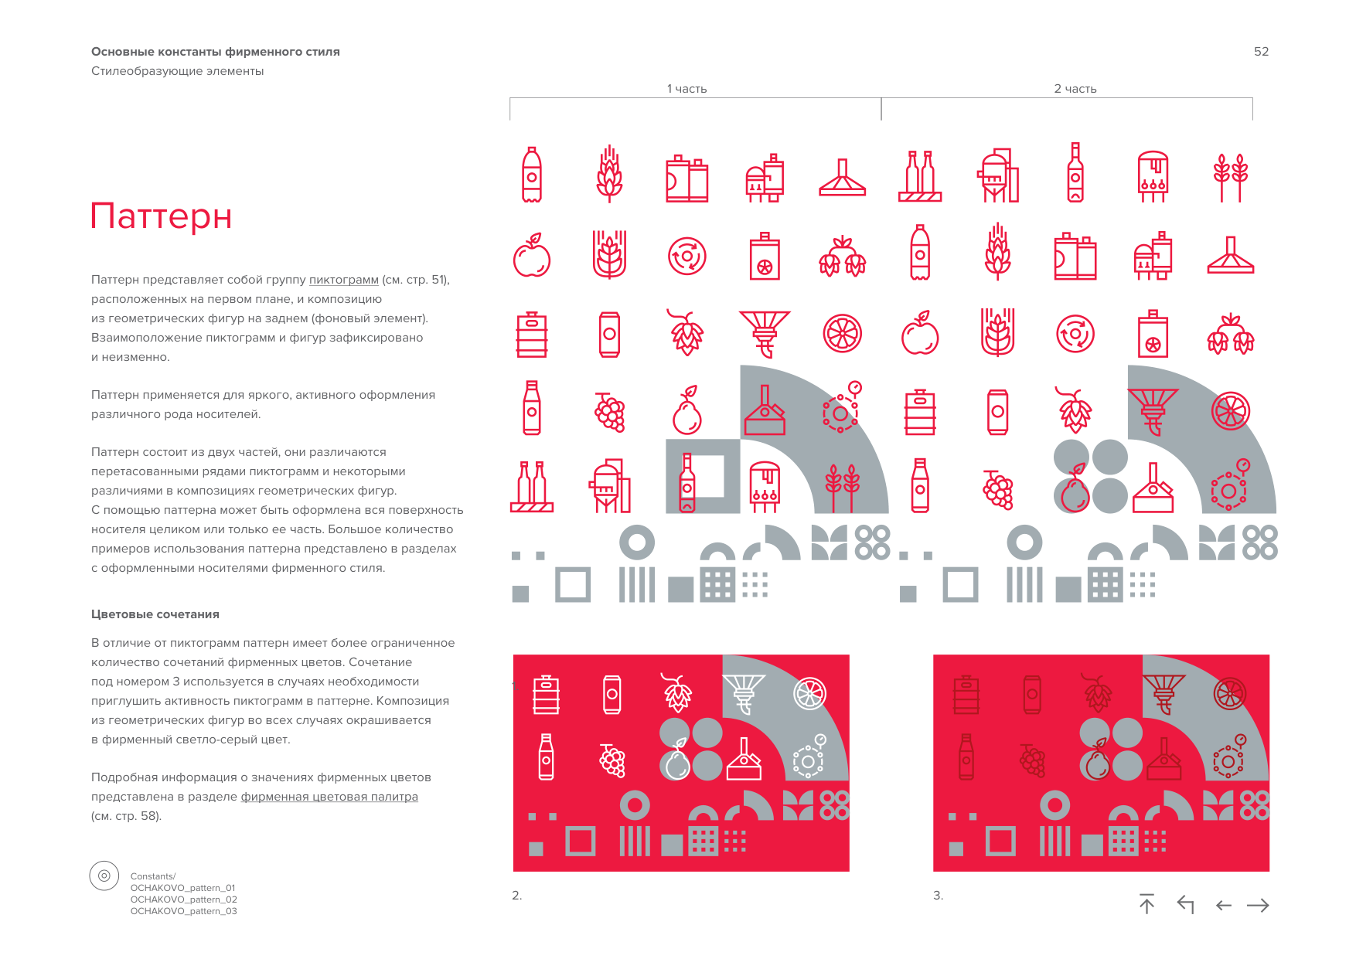
Рис. 1. Фирменный паттерн «Очаково» — пиктограммы и геометрическая композиция (брендбук, стр. 52). Применяется в оформлении худи, ланчбоксов, тамагочи и других носителей.

1.5. Состав продуктовой линейки
№ | Продукт | Категория | Роль в кампании | Каналы распространения
1 | Худи «Очаково», 3 расцветки | Мерч, лимитированная капсула | Желаемый приз; посев у инфлюенсеров | Награждение финалистов игры; посевные наборы
2 | Тамагочи «Квасёнок» | Коллекционная электронная игрушка | Эмоциональная привязка к персонажу; вирусный потенциал | Призы за игру; инфлюенсеры
3 | Лимитированная упаковка кваса «Очаковский» | Продукт-медиа | Первая точка контакта; конверсия в игру через QR | Торговые сети; вузы и колледжи
4 | Эксклюзивная продукция для сотрудников (ланчбоксы, блокноты, шопперы, Welcome Pack) | Внутренний HR-бренд | Удержание и мотивация; эффект закрытого клуба | Только сотрудники завода

2. ПРОДУКТ № 1. ЛИМИТИРОВАННАЯ КОЛЛЕКЦИЯ ХУДИ «ОЧАКОВО»

2.1. Концепция: лимитированный дроп «Уличный ЭКО-стиль для зумеров»
Худи — центральный мерч кампании и главный приз игрового трека. Это не сувенир, а полноценный предмет гардероба, созданный по законам streetwear-культуры, который молодёжь 18–26 лет действительно хочет носить:
- 100% натуральные материалы. Плотный, формодержащий хлопок премиального качества подчёркивает эко-повестку завода и отвечает запросу поколения на осознанное потребление.
- Актуальный streetwear-силуэт. Оверсайз-крой с заниженным плечом и металлической молнией — база повседневного гардероба молодежи.
- Дизайн без кричащих логотипов. Узнаваемость достигается за счёт силуэта, фирменных пиктограмм, элементов корпоративного паттерна и компактной эмблемы. Такую вещь носят с удовольствием, а не «для галочки».

2.2. Внешний вид изделия
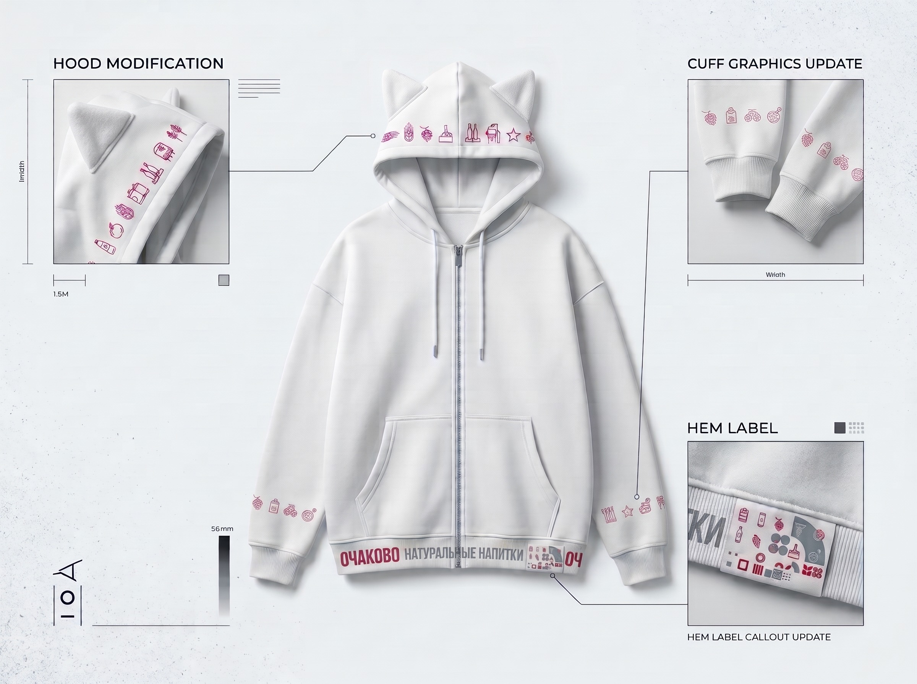
Рис. 2. Лимитированная коллекция худи «Очаково»: белый оверсайз-худи с заниженным плечом и металлической молнией. Дизайн построен на фирменных пиктограммах без крупных логотипов.

2.3. Цветовые решения капсулы
Капсульная коллекция выпускается в трёх расцветках, каждая из которых закрывает свою часть аудитории и поддерживает единую эко-эстетику дропа:
Расцветка | Описание | Обоснование | Доля тиража
Базовый белый | Молочно-белый хлопок, белая металлическая молния | Визуальный «герой» дропа; максимально фотогеничен для соцсетей | 40%
Бордовый | Фирменный бордовый, молний серебрянная | Самая практичная и универсальная расцветка streetwear | 35%
Фирменный светло-желтый | Меланж | Прямая отсылка к фирменному светло-желтому цвету брендбука «Очаково» | 25%

2.4. Состав и технология производства
Параметр | Характеристика
Ткань | 80% хлопок 20% полиэстер с начёсом изнанки; сертификат органического происхождения хлопка
Плотность | 320–340 г/м² — плотное, формодержащее полотно премиального класса
Крой | Оверсайз, заниженная линия плеча, удлинённый силуэт
Застёжка | Металлическая молния полного раскрытия с фирменным пуллером
Манжеты и низ | Плотная рибана 2×2 с эластаном, сохраняет форму после стирок
Капюшон | Двухслойный, с хлопковым шнуром и металлическими наконечниками
Оформление | Печать фирменных пиктограмм и элементов паттерна по линии капюшона и низа рукавов; компактная вышитая эмблема «Очаково»; лейбл-язычек по нижней резинке спереди ; резинка низа худи с рекламной надписью «Очаково натуральные продукты»
Маркировка | Печатная горловинная этикетка (без бирки) + тканевая эко-этикетка кампании
Упаковка | Крафт-пакет из переработанной бумаги со стикером-пиктограммой
Примечание: спецификация является базовой и уточняется с подрядчиком на этапе изготовления опытного образца.

2.5. Размерный ряд
Коллекция выпускается в унисекс-размерах от XS до XXL — размерный ряд полностью закрывает фигуры аудитории 18–26 лет. Оверсайз-крой допускает свободную посадку, поэтому количество размеров оптимизировано без потери охвата:
Размер | Рост, см | Ширина изделия (полуобхват груди), см | Длина изделия, см | Длина рукава, см
XS | 158–164 | 56 | 66 | 58
S | 164–170 | 58 | 68 | 59
M | 170–176 | 60 | 70 | 61
L | 176–182 | 62 | 72 | 62
XL | 182–188 | 64 | 74 | 63
XXL | 188–194 | 66 | 76 | 64
Рекомендуемое количество выпускаемых размеров: XS и XXL – 10%, S – 20%, M и L – 60%

2.6. Конструкция изделия и выкройка
Конструкция худи разработана по классической схеме кроя оверсайз-толстовки с втачным двухшовным рукавом и цельнокроеным заниженным плечом. Полный комплект лекал с градацией по размерам XS–XXL представлен в Приложении А. Состав деталей:
Деталь | Кол-во | Примечание
Полочка (перед) | 2 | С заходом под молнию
Спинка | 1 | Со сгибом
Рукав | 2 | Двухшовный, втачной, заниженная пройма
Капюшон | 4 | 2 детали верха + 2 детали подкладки
Манжета рукава | 2 | Рибана 2×2
Пояс (нижняя манжета) | 1 | Рибана 2×2
Карман | 2 | Прорезные, в шве полочки

2.7. Почему худи — сильный рекламный ход
Выбор худи как главного мерча кампании — не дань моде, а расчёт, основанный на механике восприятия рекламы поколением 18–26 лет:
- Худи — «ходячий медиафасад». Молодой человек носит худи в среднем 150–200 дней в году; за 2–3 года жизни изделия бренд получает тысячи бесплатных контактов с аудиторией. Стоимость одного контакта на порядки ниже, чем в классической наружной или цифровой рекламе.
- Отсутствие кричащих логотипов снимает «рекламную слепоту». Зумеры не носят откровенно рекламные вещи — зато с гордостью носят качественный streetwear. Фирменные пиктограммы и паттерн считываются как дизайн, а не как реклама, поэтому вещь реально надевают.
- Лимитированный дроп создаёт дефицит и статусность. Худи нельзя купить — его можно только выиграть. Дефицит превращает мерч в предмет желания и социальный маркер «свой».
- Посев у инфлюенсеров запускает виральность. Распаковки, обзоры и фото победителей дают органический охват в соцсетях без затрат на прямую рекламу.
- Эко-материалы — это осязаемое доказательство ценностей компании. Эко-повестка завода сообщается не словами, а качеством вещи из 100% натурального хлопка.
- Призовой фонд, который мотивирует. Дорогой желанный приз повышает и число регистраций в игре, и долю пользователей, доходящих до финального профориентационного теста, — то есть напрямую работает на воронку найма.
Вывод: худи совмещает функции награды, рекламы и носителя ценностей — при минимальной стоимости контакта это самый эффективный материальный инструмент кампании.

2.8. Роль в кампании и ожидаемые эффекты
На этапе 2Б худи используется как приз за лучшие результаты в мобильной игре и как посевной материал у инфлюенсеров; на этапе 3 — как элемент награждения лучших практикантов. Ожидаемые эффекты: рост охвата кампании за счёт UGC-публикаций, повышение мотивации к прохождению игрового трека до конца, укрепление имиджа «Очаково» как современного эко-ориентированного работодателя.

3. ПРОДУКТ № 2. ИГРУШКА-ТАМАГОЧИ «КВАСЁНОК»

3.1. Концепция: карманный герой, которого выращивают вместе с друзьями
Тамагочи «Квасёнок» — электронная игрушка-брелок, позволяющая растить главного героя кампании. Игрок ухаживает за Квасёнком: кормит его, играет с ним в мини-игры, укладывает спать — и наблюдает, как персонаж растёт. Ключевая особенность — социальная механика: две игрушки соединяются, и друзья выращивают героя совместно, обмениваясь очками ухода и достижениями. Это превращает игрушку в инструмент дружеского взаимодействия и вирусного распространения кампании.

3.2. Почему тамагочи — точное попадание в аудиторию
- Y2K-ностальгия — один из самых сильных трендов поколения 18–26 лет: тамагочи для них такой же культовый предмет, как винил или полароид.
- Эмоциональная привязанность: персонажа, которого «вырастил» сам, невозможно забыть. Привязанность к Квасёнку переносится на привязанность к бренду «Очаково».
- Метафора карьерного роста: стадии взросления героя повторяют профессиональный путь на заводе — от новичка до мастера. В игровой форме игрушка доносит ключевое сообщение кампании: «В „Очаково“ растут».
- Вирусный потенциал: распаковки, мемы и челленджи с тамагочи — готовый контент для социальных сетей и посевов у инфлюенсеров.

3.3. Игровая механика
Механика | Описание | Связь с задачами кампании
Уход за героем | Кормление, игры, сон; уровень «сытости» и настроения Квасёнка | Ежедневное касание с брендом, формирование привычки
Стадии роста | Новичок → Ученик → Умелец → Мастер завода | Метафора карьерного роста на заводе; профориентация
Мини-игры | Игры по мотивам производственных процессов завода | Знакомство с историей и смыслом работы в «Очаково»
Совместное выращивание | Соединение двух игрушек: друзья вместе растят героя, обмениваются достижениями | Виральность, командные ценности компании
Связь с игрой-симулятором | QR-код на упаковке ведёт в мобильный симулятор завода; владельцы игрушки получают бонусы в игре | Перевод офлайн-аудитории в цифровой трек кампании

3.4. Дизайн
Корпус игрушки выполнен в форме Яйца, форма игрушки относит пользователя в 2000-ые года, атмосфера которых стала популярна у молодежи сегодня. На корпусе размещены пиктограммы фирменного стиля «Очаково» (те же, что используются в дизайне худи и ланчбоксов), на задней части информационная справка про Очаково, экран отображает анимированного персонажа, а карабин позволяет носить игрушку на сумке, ключах или брюках — герой всегда на виду. Цветовая гамма — фирменные цвета бренда; упаковка — крафт-коробка с QR-кодом и стикерпаком.
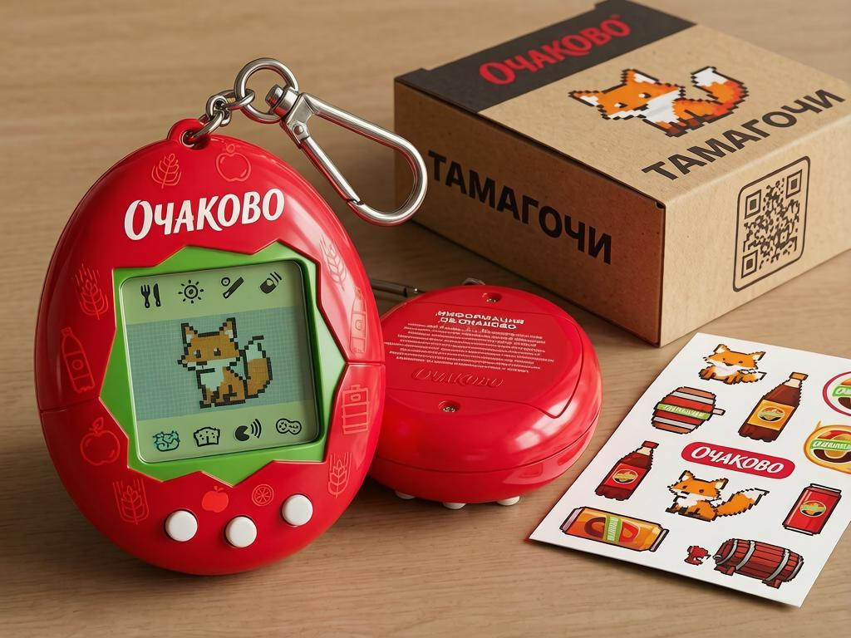
Рис. 3 Внешний вид рекламного продукта тамгочи

3.5. Технические характеристики
Параметр | Характеристика
Корпус | ABS-пластик, мягкое софт-тач покрытие; форма — яйца
Экран | ЖК-дисплей с анимацией персонажа (LCD)
Питание | Батарея CR2032, до 30 дней активной игры
Соединение игрушек | ИК-порт для совместного выращивания героя с друзьями
Габариты | ≈ 60 × 55 × 18 мм
Крепление | Карабин-брелок (рюкзак, ключи)
Комплектация | Игрушка, карабин, крафт-упаковка с QR-кодом в игру, мини-стикерпак

3.6. Роль в кампании и ожидаемые эффекты
Тамагочи — второй призовой продукт кампании (этап 2Б): награда за лучшие результаты в игре и материал для посева у инфлюенсеров. В отличие от худи, игрушка рассчитана на более массовый тираж и более частые касания с брендом: она живёт на рюкзаке студента и ежедневно напоминает о «Очаково». Ожидаемые эффекты: рост узнаваемости персонажа Квасёнок, ежедневное вовлечение, UGC-контент в соцсетях, дополнительный трафик в мобильную игру через QR на упаковке.

4. ПРОДУКТ № 3. ЛИМИТИРОВАННАЯ УПАКОВКА КВАСА «ОЧАКОВСКИЙ»

4.1. Концепция: бутылка как медиа
Лимитированная партия кваса «Очаковский» — стартовый продукт кампании (этап 1А) и её главный физический носитель. Миллионы бутылок на полках ключевых торговых сетей работают как бесплатный медиафасад: каждая этикетка сообщает о кампании, знакомит с Квасёнком и через QR-код переводит покупателя в мобильную игру.

4.2. Элементы нового дизайна
Квасёнок в логотипе. В букву «О» логотипа «Очаково» интегрирован давно забытый всеми герой — Квасёнок с чашкой кваса. Для старшего поколения это тёплая ностальгия и узнавание «своего» бренда, для зумеров — открытие яркого персонажа. Возвращение героя само по себе становится информационным поводом и мостом между поколениями покупателей.
Вертикальная красная надпись «Это сделал Павел». По боку бутылки идёт вертикальная красная надпись с именем. Имя «Павел» — базовый вариант из большой линейки: на разных партиях выпускаются сотни вариантов популярных молодёжных имён («Это сделала Аня», «Это сделал Тимур» и т. д.). Надпись несёт два смысла. Первый — человеческое лицо продукта: за каждой бутылкой стоят реальные мастера завода «Очаково». Второй — персонализация: молодой человек ищет на полке бутылку со своим именем, с именем друга или второй половины.
QR-код. QR-код на этикетке — вход в мобильный симулятор завода. Сканирование прямо в аудиториях используется на «пятиминутках» в вузах и колледжах для моментальной конверсии аудитории в участников кампании.
Фирменные пиктограммы и паттерн. Этикетка оформлена элементами корпоративного стиля — теми же пиктограммами, что и на худи, ланчбоксах и тамагочи, обеспечивая визуальное единство всех продуктов кампании.

4.3. Механика персонализации: мировой опыт
Именные бутылки — доказавшая эффективность механика. Самый известный пример — кампания Coca-Cola «Share a Coke» (Австралия, 2011): замена логотипа на популярные имена дала рост продаж в молодёжном сегменте до +7% и взрывной рост упоминаний в социальных сетях. В нашем случае механика усиливается тремя эффектами:
- Повторные покупки: найдя «свою» бутылку, покупатель ищет бутылки с именами друзей и близких — растёт частота покупок.
- Бесплатный UGC: фотография с «моей» бутылкой — готовый пост в соцсети; каждый пост охватывает друзей покупателя, то есть ровно целевую аудиторию кампании.
- Коллекционный эффект: разнообразие имён стимулирует собирать разные варианты, удлиняя жизнь лимитированной серии на полке.

4.4. Наполнение именного ряда
В лимитированную серию входят 150–200 самых популярных имён аудитории 18–26 лет (по данным открытых источников и статистики соцсетей), а также сервисные варианты надписей для покупателей, чьё имя не попало в основной список: «Это сделал настоящий мастер», «Это сделал завод „Очаково“», «Это сделано с любовью». Ротация вариантов между партиями поддерживает интерес к серии на протяжении всей кампании.

4.5. Спецификация упаковки
Параметр | Характеристика
Продукт | Квас «Очаковский», лимитированная партия
Логотип | Фирменный логотип «Очаково» с Квасёнком и чашкой кваса, интегрированными в букву «О»
Именная надпись | Вертикальная красная надпись «Это сделал(а) [имя]» на боку бутылки; 150–200 вариантов имён или сервисные надписи
QR-код | На этикетке; ведёт в мобильный симулятор завода
Оформление | Фирменные пиктограммы и элементы паттерна «Очаково»
Тираж | Лимитированная партия на период кампании
Размещение | Ключевые торговые сети; приоритет — регионы целевых вузов

4.6. Роль в кампании и ожидаемые эффекты
Упаковка — продукт этапа 1 (запуск и вовлечение): она обеспечивает максимальный охват через полки торговых сетей и работает на «пятиминутках» в вузах, где QR-коды сканируются прямо в аудиториях. Ожидаемые эффекты: массовое знакомство аудитории с Квасёнком, конверсия покупателей в игроков через QR, рост повторных покупок за счёт именной персонализации, органический охват в социальных сетях.

5. ПРОДУКТ № 4. ЭКСКЛЮЗИВНАЯ КОРПОРАТИВНАЯ ПРОДУКЦИЯ ДЛЯ СОТРУДНИКОВ

5.1. Концепция: продукция, которую нельзя купить
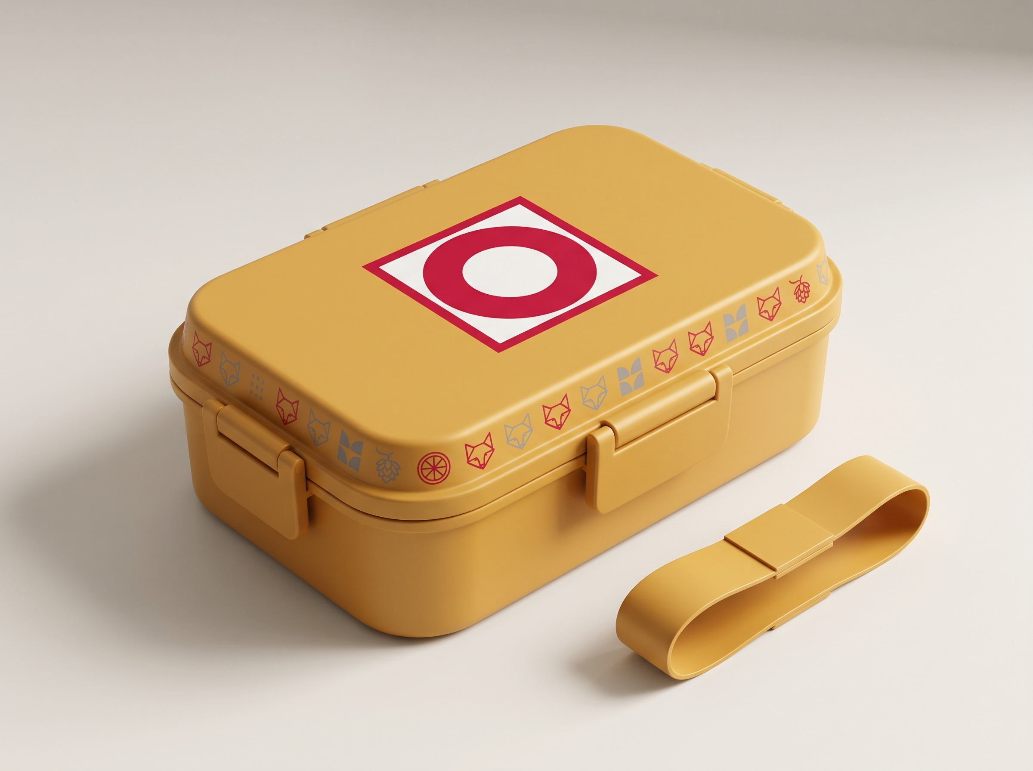
Отдельная линейка брендированной продукции доступна исключительно работникам завода. Это сознательный дефицит: вещи, которые невозможно купить ни за какие деньги, становятся маркером принадлежности к команде «Очаково». Внешняя аудитория видит их на сотрудниках и практикантах — и хочет получить такие же, что дополнительно мотивирует откликаться на вакансии и участвовать в кампании.
Рис. 4 Продукция, которую нельзя купить. «Ланчбокс»

5.2. Состав линейки
Продукт | Материалы и исполнение | Оформление | Назначение
Ланчбокс | Эко-материал (пластик на основе пшеничной соломы), герметичная крышка, отсек для приборов | Фирменный паттерн из пиктограмм по корпусу, эмблема «Очаково» | Ежедневное использование на заводе; забота о быте сотрудника
Блокнот | Формат А5, обложка софт-тач, эластичная резинка, ляссе | Тиснение логотипа/эмблемы на обложке, пиктограммы в оформлении страниц | Рабочие записи, фиксация идей и рацпредложений
Шоппер | 100% хлопковый канвас ~280 г/м² — единая эко-линейка с худи | Печать эмблемы и пиктограмм, внутренний карман | Повседневная сумка: видна окружающим вне завода

5.3. Welcome Pack — первый рабочий день
В рамках этапа 3В каждый студент, оформленный на оплачиваемую производственную практику, в первый рабочий день получает Welcome Pack:
- брендированный свитшот;
- термокружка;
- стикерпак с персонажами игры (Квасёнок и герои симулятора завода).
Welcome Pack снимает стресс первого дня, мгновенно даёт ощущение принадлежности к команде и практически гарантированно становится темой поста в социальных сетях: «смотрите, как встречают на заводе». Это органическое продвижение бренда работодателя, которое невозможно купить за деньги.

5.4. Система мотивации мерчем
Корпоративная продукция используется как нематериальный стимул: лучшие мерч-награды выдаются за успешное прохождение этапов практики и за рацпредложения. Для молодёжной аудитории статусные фирменные вещи работают не хуже денежных бонусов — они публичны, их видно коллегам, и их нельзя купить, а можно только заслужить.

5.5. Почему эксклюзивная линейка необходима кампании
- Сотрудники становятся амбассадорами бренда: гордость за свою компанию транслируется друзьям и подписчикам — включается реферральное привлечение кадров.
- Эффект закрытого клуба: недоступность линейки повышает её ценность в глазах внешней аудитории и усиливает мотивацию попасть на завод.
- Забота о повседневности сотрудника (ланчбокс, шоппер, блокнот) демонстрирует отношение компании на практике, а не на словах — и повышает удержание молодых специалистов.
- Единый визуальный язык: пиктограммы и паттерн связывают внутреннюю продукцию с внешней, укрепляя цельность бренда.

6. ЭКОСИСТЕМА ПРОДУКТОВ: РОЛЬ КАЖДОГО ПРОДУКТА НА ЭТАПАХ КАМПАНИИ
Все четыре продукта работают как единая воронка: упаковка привлекает внимание, игра прогревает, худи и тамагочи вознаграждают лучших, корпоративная продукция удерживает и превращает новичков в амбассадоров бренда. Сквозные элементы — персонаж Квасёнок и фирменные пиктограммы — обеспечивают узнаваемость на каждом шаге.
Этап кампании | Продукты этапа | Функция | Ожидаемый эффект
Этап 1. Запуск и вовлечение | Лимитированная упаковка кваса «Очаковский» | Первая точка контакта: полки торговых сетей, «пятиминутки» в вузах, QR-конверсия в игру | Максимальный охват молодёжи, узнаваемость Квасёнка, старт игрового трека
Этап 2. Геймификация и прогрев | Худи (3 расцветки), тамагочи «Квасёнок» | Призовой фонд игры и посев у инфлюенсеров | Мотивация дойти до финала игры и профориентационного теста, виральный охват в соцсетях
Этап 3. Найм и развитие | Welcome Pack (свитшот, термокружка, стикерпак), ланчбоксы, блокноты, шопперы, награждение мерчем (включая худи) | Адаптация, мотивация и удержание практикантов и молодых специалистов | Оформление студентов на практику, целевые офферы по системе Fast-Track, рост лояльности и реферральные рекомендации

7. ЗАКЛЮЧЕНИЕ
Представленная продуктовая линейка — не набор сувениров, а продуманная система, в которой каждый физический продукт решает конкретную бизнес-задачу кампании:
- лимитированная упаковка превращает полку магазина в медиафасад и конвертирует покупателей в участников игры;
- худи — статусная награда, которая мотивирует проходить игру до конца и работает как долгосрочная реклама на улицах и в соцсетях;
- тамагочи «Квасёнок» обеспечивает ежедневный эмоциональный контакт с брендом и вирусное распространение кампании;
- эксклюзивная корпоративная продукция удерживает молодых специалистов и превращает их в амбассадоров «Очаково».
Все продукты объединены одним персонажем, одним визуальным языком пиктограмм и одной системой ценностей — экологичность, забота о людях, возможности роста. Физические вещи транслируют эти ценности убедительнее любых слов: их можно надеть, потрогать и показать друзьям.
Просим утвердить состав продуктовой линейки и представленные спецификации для запуска производства опытных образцов и подготовки лимитированных тиражей к старту кампании.

ПРИЛОЖЕНИЕ А. ВЫКРОЙКА ХУДИ
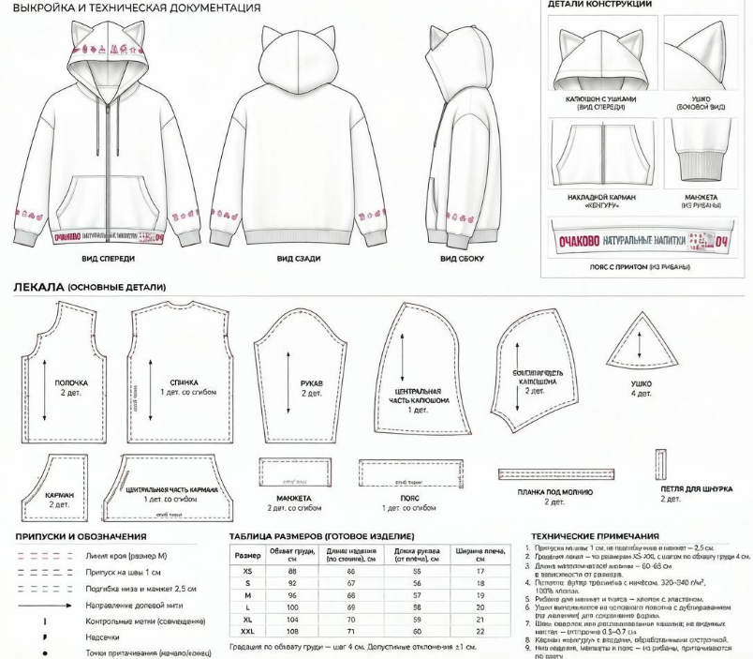
Полный комплект лекал худи представлен на отдельных листах формата А1 (чертёж деталей, градация по размерам XS–XXL, техническая спецификация швов). Листы выкройки прикладываются к настоящему документу при печати.

Технические примечания к конструкции
- Припуски на швы: 1 см; на подгибку низа и манжет — 2,5 см.
- Градация лекал — по размерам XS–XXL с шагом по обхвату груди 4 см.
- Длина металлической молнии — 60–65 см в зависимости от размера.
- Полотно: футер трёхнитка с начёсом, 320–340 г/м², 100% хлопок; рибана для манжет и пояса — хлопок с эластаном.

